DIPANGGIL UNTUK MELAYANI
Suatu Kajian Teologis Tentang Sikap Jemaat Terhadap Panggilan Untuk Melayani di dalam
Gereja dan Implikasinya Bagi kehidupan Gereja Toraja Mamasa Jemaat Lemo Klasis Bambang
Hilir

SKRIPSI
Diajukan kepada Sekolah Tinggi Agama Kristen Negeri (STAKN) Toraja sebagai salah satu
syarat untuk memperoleh Gelar Sarjana Teologi (S.Th)
Kristiani
20133634
SEKOLAH TINGGI AGAMA KRISTEN NEGERI
(STAKN) TORAJA
2017

Judul | : DIPANGGIL UNTUK MELAYANI
Sub Judul | : Suatu Kajian Teologis Tentang Sikap Jemaat Terhadap  Panggila Untuk Melayani di dalam Gereja dan  Implikasihnya Bagi Kehidupan Gereja Toraja Mamasa  Jemaat Lemo Klasis Bambang Hilir.
Diajukan Oleh | : Kristiani
NIRM | : 20133643
Jurusan | : Teologi Kristen

Judul Skripsi | : Suatu Kajian Teologis Tentang Sikap Jemaat Terhadap  Panggilan Untuk Melayani di dalam Gereja dan  Implikasinya Bagi Kehidupan Gereja Toraja Mamasa  Jemaat Lemo Klasis Bambang Hilir.
Ditulis oleh  NIRM  Jurusan  Dosen Pembimbing | : Kristiani  : 20133634  : Teologi Kristen  : L Dr.Selvianti, M.Th.  11. Roby Marrung, S.Th.

Telah dipertahankan oleh penulis di depan Dewan Penguji Saijana (SI)
Sekolah Tinggi Agama Kristen Negeri (STAKN) Toraja pada tanggal 9 Oktober
2017, dinyatakan lulus dan di Yudisium pada tanggal HOktober 2017 dengan
predikat Memuaskan.
Mengkendek, 20 Oktober 2017
Dewan Penguji
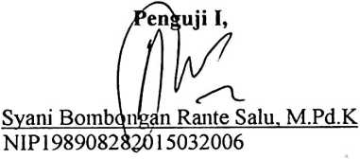
Ptenguji H,
Fajar Kelana, M.Th.
NIP 197902172008011016
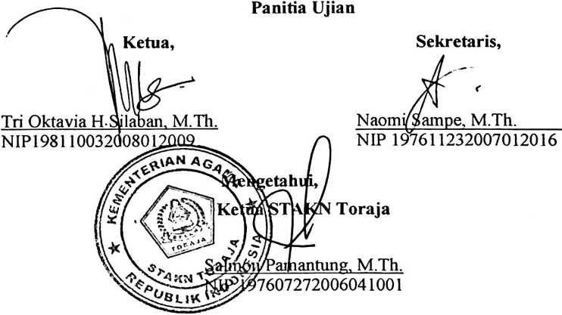
ABSTRAK
KRISTIANI: 20133634, 2017. “Kajian Teologis Tentang Sikap Jemaat
Terhadap Panggilan untuk Melayani di dalam gereja dan Implikasinya bagi
kehidupan Gereja Toraja Mamasa Jemaat Lemo Klasis Bambang Hilir”
Panggilan untuk melayani di dalam gereja adalah ajakan Tuhan untuk
mengapdikan diri dalam pelayanan atas dasar kerendahan hati.
Rumusan masalah yang dikaji dalam Skripsi ini adalah bagaimana
pemahaman jemaat terhadap panggilan untuk melayani dan bagaiman sikap
jemaat terhadap paggilan untuk melayani di dalam gereja dan implikasihnya bagi
kehidupan gereja Toraja Mamasa Jemaat Lemo klasis Bambang Hilir.
Skripsi ini bertujuan untuk mengingatkan kembali orang Kristen untuk
menyadari kembali tugas pelayanannya didalam gereja pembiing
Dalam penelitian mendeskripsikan bahwa pemahaman terhadap panggilan
untuk melayani dalam gereja pun kurang.
Dalam penelitian ini, metode penelitian yang digunakan ialah metode
penelitian kualitatif dengan teknik pengumpulan data melalui wawancara, dan
observasi. Jumlah informan dalam penelitian ini adalah 4 yang mampu memberi
informasi yang akurat tentang masalah dalam penelitian ini.
Dari hasil penelitian ini, bahwa sikap jemaat terhadap panggilan untuk
melayani di dalam gereja belum menerapkan sikap yang taat, rendah hati,
menerima dengan ungkapan syukur, seperti ketika diberikan tugas pelayanan,
dengan tanpa rasa takut akan menolak pelayanan ada juga menerima namun
karena terpaksa. Sehingga mengakibatkan pelayanan dalam gereja tidak
maksimalkan bahkan pelayanan organisasi intra gerejawi itu-itu saja dan itupun
membuat para anggota tidak giat secara khusus generasi-generasi muda. Jadi
pelayanan didalam gereja hendaknya janganlah dianggap orang pelyanan didalam
gereja lebih rendah dibandingkan dengan pelayanan diluar gereja bahkan tidak
sebatas memahami panggilan Allah didalam dunia ini tetapi penerapan tugas
panggilan itu.
Dari hasil penelitian yang dilakukan penulis, maka dapat disimpulkan
bahwa sikap jemaat dalam menanggapi pelayanannya acuh tak acuh ini
disebabkan karena kebutuhan hidup dan disebabkan kurangnya kesadaran.
v

